Kerroskeksit
Noin 46 kappaletta tai kerroskekseinä 23 kappaleina
100 g | Hasselpähkinöitä
100 g | Huoneenlämpöistä voita
½ dl | Sokeria
1 ½ - 2 dl | Vehnäjauhoja
TÄYTE
50 g | Tummaa suklaata
- Jauha pähkinät hienoksi mantelimyllyssä.
- Vatkaa voi ja sokeri vaahdoksi. Lisää joukkoon pähkinät ja jauhot.
- Leivo taikinasta kaksi noin 20 cm pitkää patukkaa. Kääri taikinapatukat kelmuun ja laita ne muutamaksi tunniksi jääkaappiin jähmettymään.
- Kuumenna uuni +200°C asteeseen. Leikkaa taikinapatukat noin ½ cm paksuiksi keksiviipaleiksi. Nosta keksit leivinpaperilla päällystetylle uunipellille. Paista keksejä uunin keskitasolla 5-7 minuuttia. Anna jäähtyä.
- Jos haluat tehdä kerroskeksejä, sulata suklaa vesihauteen päällä. Kasta keksien toinen puoli suklaasulaan ja paina keksit yhteen.
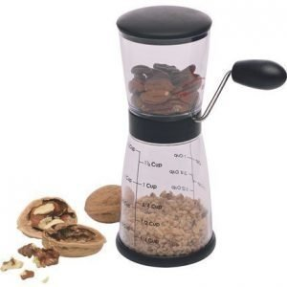
https://www.xn--keittikauppa24-0pb.fi/tuote/westmark-mantelimylly/

